01944 《中央银行理论与实务》 导学方案
张艳娥
一、课程地位、性质
中央银行理论与实务是国家开放大学（中央广播电视大学）开放教育金融学专业一门统设必修课。课程安排在春季（或第四学期）开设。4学分。
二、学习目标
通过本课程的学习，要求学生系统地掌握现代中央银行制度的特征、职能和组织形式；掌握有关货币政策的基本理论和金融宏观调控的基本方法；掌握有关金融监管的基本原理、主要内容和方式、方法；掌握有关中央银行主要业务的操作流程和运作方式；了解中央银行调查统计与宏观经济金融分析的基本理论和方法。在此基础上，要求学生初步具备分析和解决有关宏观金融管理问题的能力。
三、导学方案
第一步，打开国家开放大学学习平台，选择学生登录。
第二步，请输入用户名（学号）和密码（出生年月）八位数

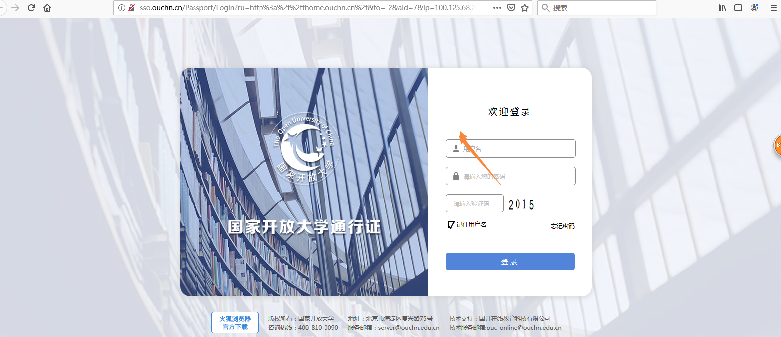
第三步，到课程中选择《中央银行理论与实务》，点击进入
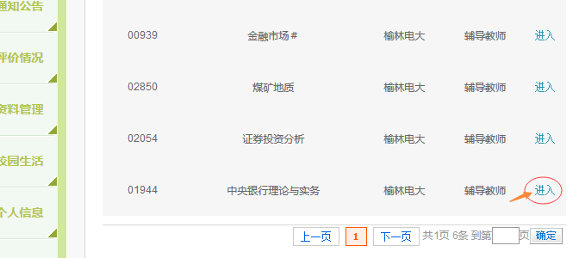
第四步，进入到课程学习主页，点击考核说明，了解本课程的考核要求。，
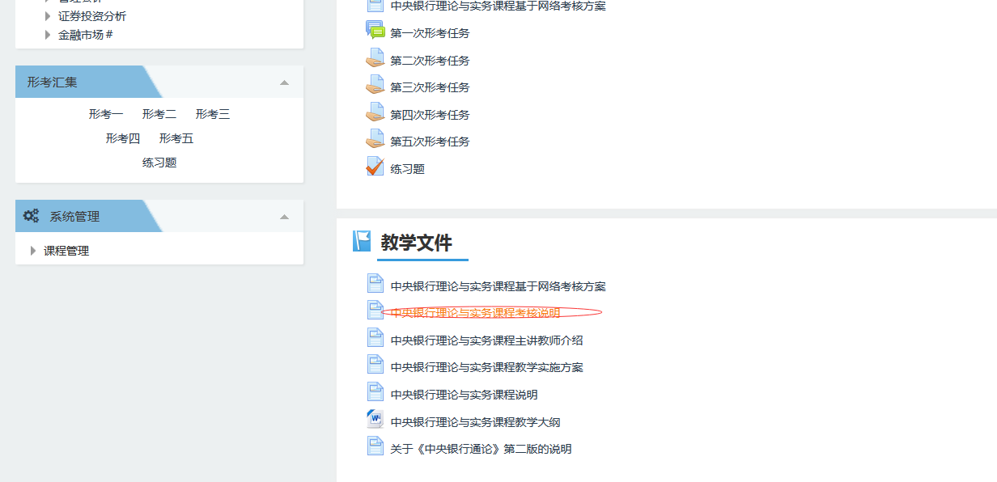
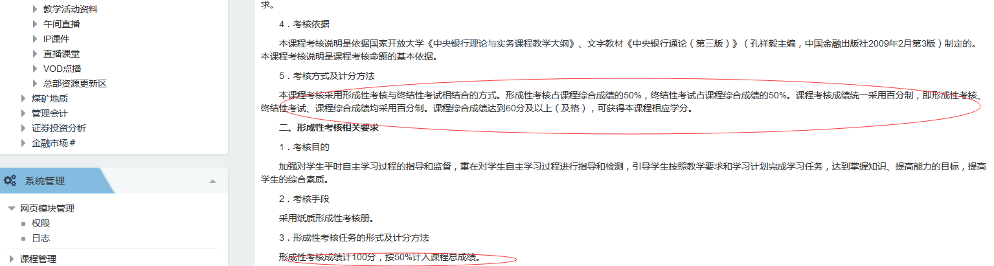
第五步，进入到课程学习主页，点击“形成性考核”，依次完成

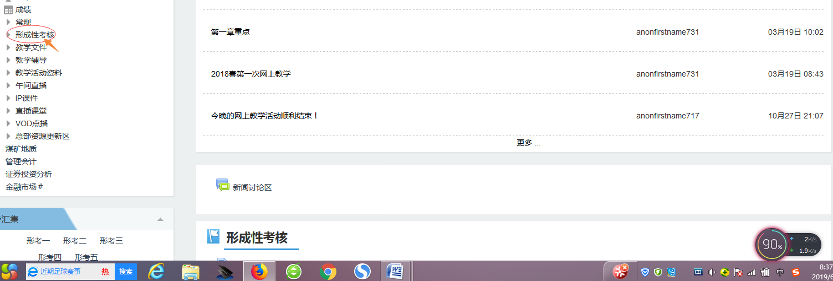
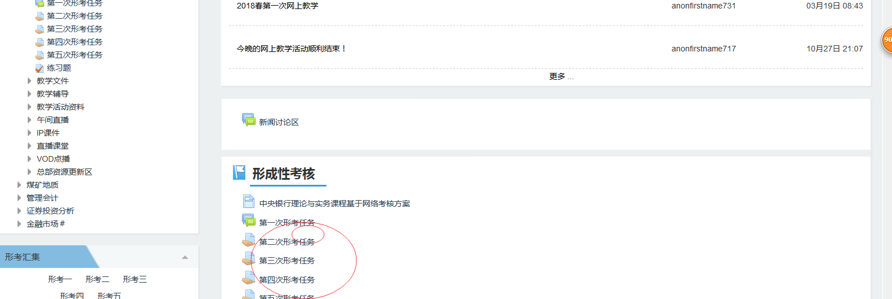

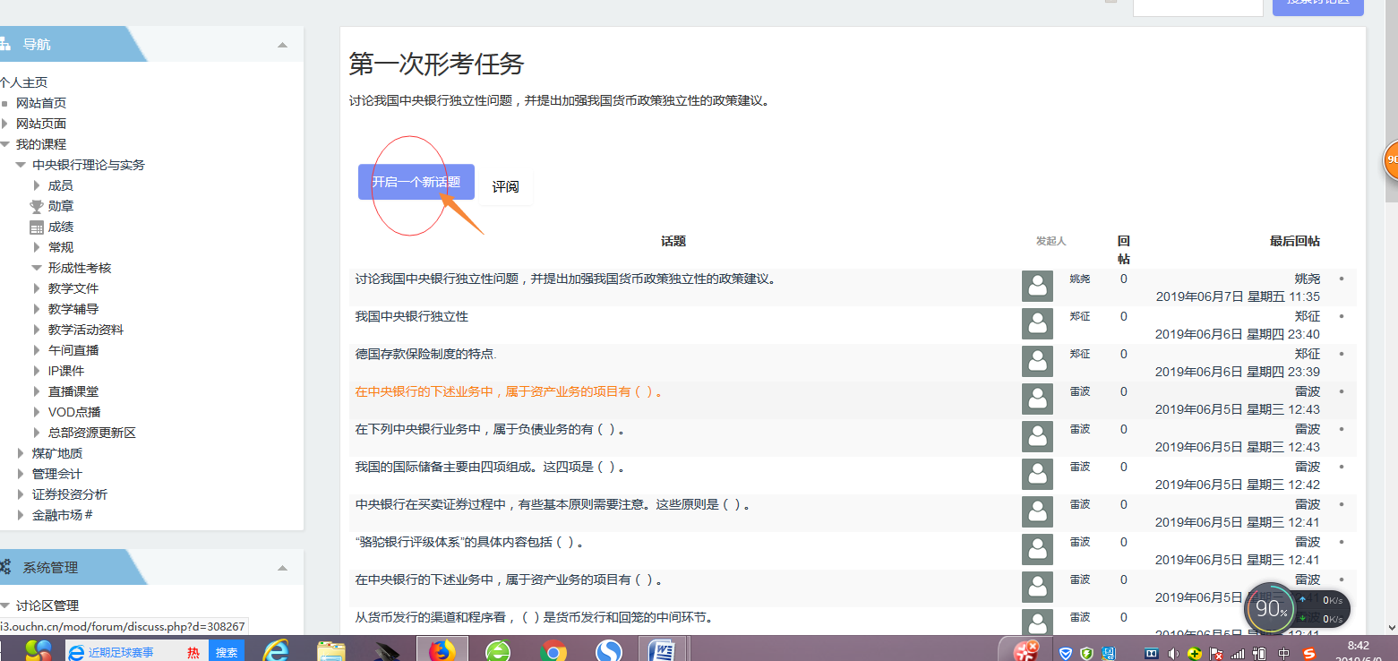
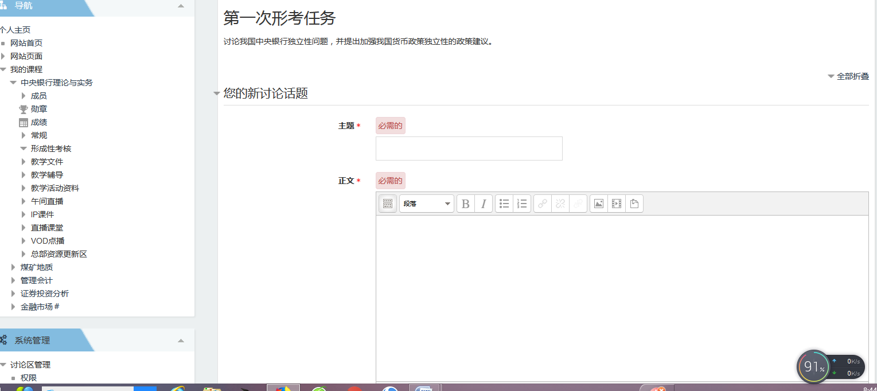

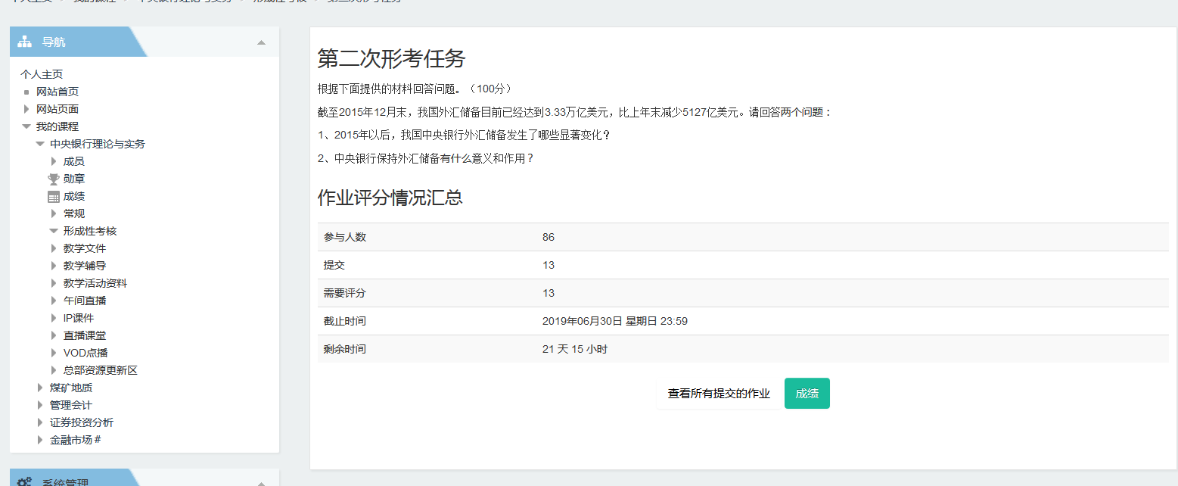
第六步，将五次作业提交，完成形成性考核后，利用其他教学资源的学习，完成本课程的教学目标。
